情報モラル啓発資料②（家庭啓発用） 〜ゲームの課金トラブル防止〜
別紙２
学校ＨＰや学校だより、学級通信等に、以下の資料をコピー＆ペーストして活用してください。編集可能なテキストと、そのまま貼り付けられる画像を以下に準備しています。テキストについては、必要に応じて内容を編集されて構いませんので、積極的に活用してください。
↓. 編集可能テキスト. ↓
『ゲームでの課金トラブル』にご注意を！
休日になると、スマートフォンやタブレット端末等に触れる時間が長くなります。ゲームの課金トラブルを未然に防止できるように、ペアレンタルコントロール等を活用しましょう。

〔課金トラブルの例〕
・子供に「１回だけだから」と頼まれ、子供のスマートフォンにクレジットカード情報を登録したが、クレジットカード情報を削除し忘れて、子供が課金を続けてしまった。
・クレジットカードやキャリア決済を利用した課金は、その場で現金を支払う必要がないので、お金を使っているという実感があまりなく、ついつい課金をしてしまった。
・キャリア決済になっていた保護者や子供自身のスマートフォンを使って課金をしていた。
※キャリア決済…アプリに課金したお金を後日の携帯電話の利用料金と一緒に支払うこと

〔課金トラブルを防ぐための対策の例〕
☆子供の課金を防ぐために☆
・子供の利用する端末に、クレジットカードの情報を登録したり残したりしない。

・子供のスマートフォンにおけるキャリア決済の利用を停止する。

・子供の端末におけるアプリ内の課金を禁止する。

☆課金を認める場合には、ルールの作成を☆
《ルールの例》
・１ヶ月に○○円までと、課金の上限金額を求める。
・課金する際には、利用残高がわかるプリペイドカードを使う。
・課金ノートを作って、いつどのくらい課金したのか記録する。

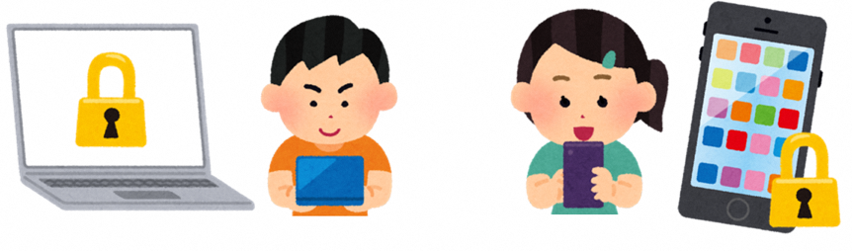

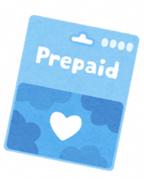

↓ 画 像 ↓
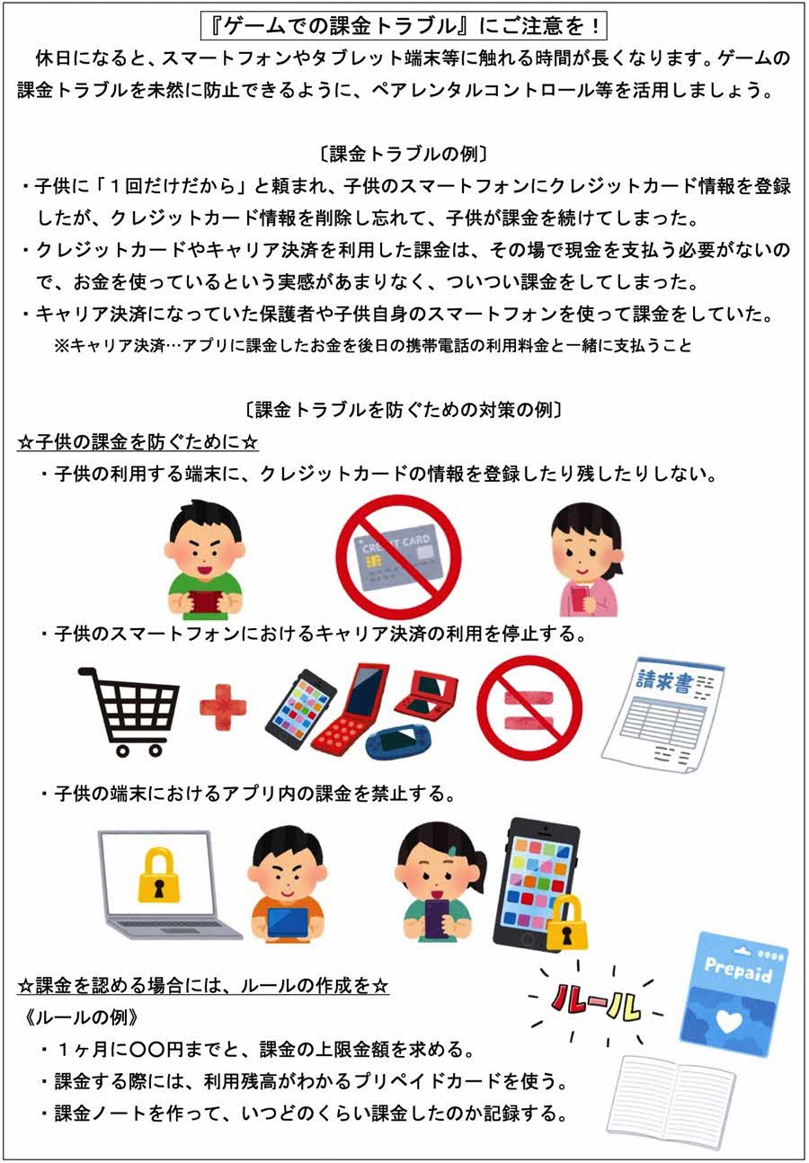
保護者の皆様へ
印刷用
ゲームでの課金トラブルを未然に防ぐために
熊 本 県 教 育 委 員 会

